Pedagógusok Demokratikus Szakszervezete
H-1085 Budapest Somogyi Béla u. 20.
tel.: (1) 214-5842 tel/fax: (1)266-3464
pdsz@t-online.hu www.pdsz.hu

Tisztelt Orbán Viktor Miniszterelnök Úr!

Tájékoztatjuk Önt, hogy a Pedagógusok Demokratikus Szakszervezete egyetért a Szinház és Filmművészeti Egyetem munkavállalóinak sztrájkköveteléseivel.
Ezért, abban az esetben, ha tárgyalásaik nem járnak eredménnyel és ezért kénytelenek lesznek a sztrájkkal, mint végső nyomásgyakorló eszközzel élni, a PDSZ, a sztrájkjukkal megegyező időpontban – legkorábban szeptember 21-én – 2 órás szolidaritási sztrájkot hirdet.
Ennek megvalósíthatósága érdekében kérjük Önt, hogy hatásköréből következően haladéktalanul jelölje ki azt a személyt, akivel a szolidaritási sztrájk ideje alatti még elégséges szolgáltatásról egyeztethetünk.

Tisztelettel,
A PDSZ Országos Választmány nevében
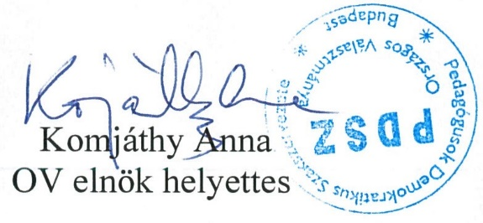

Budapest, 2020. szeptember 15.

